接口的声明：
接口声明不能包含 数据成员静态成员

只能包含方法 属性 事件 索引器的非静态成员函数的声明

函数成员的声明不能包含任何实现代码 接口命名大写I开始

接口声明可以有任何的访问修饰符 但是接口成员不允许有任何修饰符 默认public

接口的实现：
只有类和结构才能实现接口

1.基类列表包含接口名称
2.每一个接口成员提供实现

注意
1.类实现了接口 就必须实现接口的所有成员
2.类派生自基类并实现了接口，基类列表中的基类名称必须放在所有接口之前

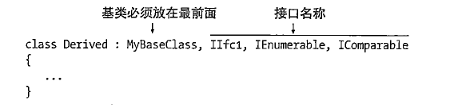

接口是引用类型
可以通过把类对象引用强制转换为接口类型来获取指向接口的引用。一旦有了接口的引用，就可以使用点语法来调用接口的成员。但是调用这个接口，不能调用不属于这个接口成员的类成员。

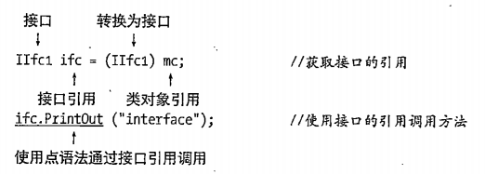
using System;

namespace ConsoleApplication3
{
//接口是引用类型

interface IPrint
{
void PrintOut(string s);
}

class MyClass : IPrint
{
public void PrintOut(string s)
{
Console.WriteLine(s);
}
}
internal class Program
{
public static void Main(string[] args)
{
MyClass mc = new MyClass(); //创建类对象
mc.PrintOut("object"); //调用类对象的实现方法

IPrint ip = (IPrint) mc; //将类对象的引用转换为接口类型的引用
ip.PrintOut("interface"); //调用接口方法
}
}
}

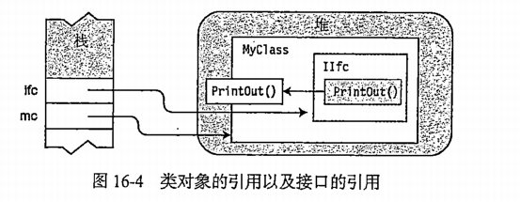

接口和as运算符

可以使用强制转换运算符来获取对象接口的引用，另一个更好的方式是使用as运算符

如果尝试将类对象引用转换为类未实现的接口的引用，强制转换会抛出一个异常。可以使用as运算符来避免这个问题。

具体方法如下：
如果类实现了接口 表达式返回指向接口的引用
如果没实现，表达式返回null 不会抛出异常

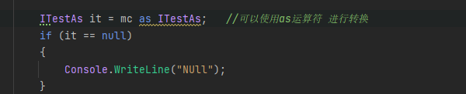

实现多个接口

可以实现任意数量的接口
所有实现的接口必须列在基类列表中并以逗号分隔

using System;

namespace ConsoleApplication3
{
//接口是引用类型

interface IPrint
{
void PrintOut(string s);
}

interface ITestAs
{
void Test();
}

class MyClass : IPrint,ITestAs
{
public void PrintOut(string s)
{
Console.WriteLine(s);
}

public void Test()
{
Console.WriteLine("Test");
}
}
internal class Program
{
public static void Main(string[] args)
{
MyClass mc = new MyClass(); //创建类对象
mc.PrintOut("object"); //调用类对象的实现方法

IPrint ip = (IPrint) mc; //将类对象的引用转换为接口类型的引用
ip.PrintOut("interface"); //调用接口方法

ITestAs it = mc as ITestAs; //可以使用as运算符 进行转换
if (it == null)
{
Console.WriteLine("NUll");
}
else
{
it.Test();
}
}
}
}

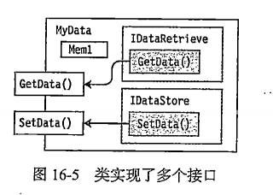

实现具有重复成员的接口

类可以实现单个成员来满足所有包含重复成员的接口

多个接口的引用
可以获取每一个接口的独立引用

using System;

namespace ConsoleApplication3
{
//接口是引用类型

interface IPrint
{
void PrintOut(string s);
}

interface ITestAs
{
void PrintOut(string s);
}

class MyClass : IPrint,ITestAs
{
public void PrintOut(string s)
{
Console.WriteLine(s);
}
}
internal class Program
{
public static void Main(string[] args)
{
MyClass mc = new MyClass(); //创建类对象
mc.PrintOut("object"); //调用类对象的实现方法

IPrint ip = (IPrint) mc; //将类对象的引用转换为接口类型的引用
ip.PrintOut("interface"); //调用接口方法

ITestAs it = mc as ITestAs; //可以使用as运算符 进行转换
if (it == null)
{
Console.WriteLine("NUll");
}
else
{
it.PrintOut("ITestAs");
}
}
}
}

派生成员的实现
实现接口的类可以从他的基类继承实现的代码
using System;

namespace ConsoleApplication2
{
interface IIfc1
{
void PrintOut(string s);
}

class MyBaseClass
{
public void PrintOut(string s)
{
Console.WriteLine($"Calling through: {s}");
}
}

class Derived : MyBaseClass, IIfc1
{

}

internal class Program
{
public static void Main(string[] args)
{
Derived d = new Derived();
d.PrintOut("object");
}
}
}

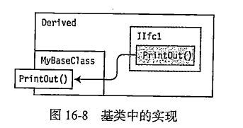

显式接口成员实现

单个类可以实现多个接口需要的所有成员，如果为每一个接口分离实现，需要创建显示接口成员实现。显示接口成员实现特性
1.与所有接口实现相似，位于实现了接口的类或结构
2.使用限定接口名称来声明，由接口名称和成员名称以及中间点分隔符构成

using System;

namespace ConsoleApplication4
{
interface IIfc1
{
void PrintOut(string s);
}

interface IIfc2
{
void PrintOut(string s);
}

class MyClass : IIfc1, IIfc2
{
void IIfc1.PrintOut(string s)
{
Console.WriteLine("iffc1"+s);
}

void IIfc2.PrintOut(string s)
{
Console.WriteLine("iffc2"+s);
}
}
internal class Program
{
public static void Main(string[] args)
{
MyClass mc = new MyClass();

IIfc1 if1 = mc as IIfc1;
if1.PrintOut("interface 1");

IIfc2 if2 = mc as IIfc2;
if2.PrintOut("interface 2");
}
}
}

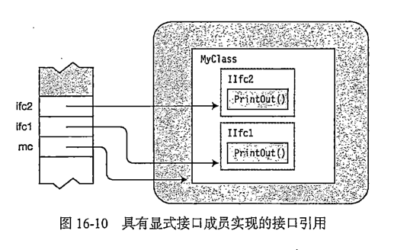

接口继承接口

接口实现可以从基类被继承 接口本身也可以从一个或多个接口继承而来。

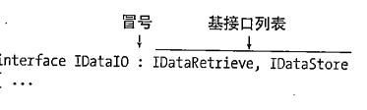

类在基类列表只能有一个类名，而接口可以在基列表中有任意多个接口

列表中的接口本身可以继承其他接口
结果接口包含他声明的所有成员和基接口的所有成员

using System;

namespace ConsoleApplication5
{
interface IDataRetrieve
{
int GetData();
}

interface IDataStore
{
void SetData(int x);
}

interface IDataIO : IDataRetrieve,IDataStore
{

}

class MyData : IDataIO
{
private int nData;

public int GetData()
{
return nData;
}

public void SetData(int x)
{
nData = x;
}
}
internal class Program
{
public static void Main(string[] args)
{
MyData md = new MyData();
md.SetData(5);

Console.WriteLine(md.GetData());
}
}
}

